Муниципальное бюджетное образовательное учреждение
Центр образования №19

План-конспект занятия по английскому языку с детьми 6-7 лет:
«Формирование лексико-грамматических навыков с использованием пальчиковых игр по теме «Я и моя семья»

Выполнила:
педагог
Сафронова Виктория Валерьевна

Цель: формирование лексико-грамматических навыков с использованием пальчиковых игр по теме «Я и моя семья».
Задачи:
1. Способствовать развитию мелкой моторики детей.
2. Активизировать лексику по теме «Я и моя семья» - Mother, father, sister, brother, family.
3. Продолжать учить детей употреблять речевые образцы: «My name is…», «It is…», «They are …», «What is your name?».
Языковой материал для активного употребления в речи:
- названия членов семьи (Mother, father, sister, brother), family.
Языковой материал для узнавания:
- команды (Let’s stand in a circle, Listen carefully and repeat after me, Lets go, Take your chairs and go out, please, Let`s do morning exercises.)
Ожидаемые результаты:
1. У детей будет развита мелкая моторика.
2. Дети научатся употреблять речевые образцы: «My name is…», «It is…», «They are …», «What is your name?» с использованием ЛЕ по теме: «Я и моя семья».
3. У детей будет активизирована лексика по уже изученной ранее теме «Я и моя семья»

ХОД занятия:

1. Организационный момент.
T:«Hello, my dear children! I am glad to see you! How are you?»
CH: «I am fine»
T:«I am fine too! Let`s do morning exercises».
- Let’s stand in a circle. Давайте станем в круг.
-Listen carefully and repeat after me. Слушайте внимательно и повторяйте за мной.
Clap, clap, clap your hands as slowly as you can.
(выполняйте и проговаривайте это действие очень медленно)
Clap, clap, clap your hands as quickly as you can.
(а это действие выполняется и проговаривается очень быстро)
Tap, tap, tap your knees as slowly as you can.
Tap, tap, tap your knees as quickly as you can.
Shake, shake, shake your hips as slowly as you can.
Shake, shake, shake your hips as quickly as you can.
Stamp, stamp, stamp your feet as slowly as you can.
Stamp, stamp, stamp your feet as quickly as you can.
-«Well done!»

2. Основная часть.
T: «Сегодня мы с вами отправимся в гости, где познакомимся с одной необычной семьей! А поедем мы с песенкой, ведь так же веселее!»
I am driving in my car (2 раза)
Beep-Beep
I am driving in my car.
I am driving very fast (2 раза)
Beep-Beep
I am driving very fast.
I am driving very slow (2 раза)
Beep-Beep
I am driving very slow.
I am driving very fast (2 раза)
Beep-Beep
I am driving very fast.
I am driving very slow (2 раза)
Beep-Beep
I am driving very slow.

T: «Okey, very well. Вот мы с вами и приехали. Посмотрите, кто нас встречает. Look at the pictures, please! Правильно, это семья медведей! Давайте с ними познакомимся!» (Актуализация лексических единиц через конструкцию «It is a…», затем дети повторяют хором и индивидуально).
T: «It is a mother, it is a father. What is it? »

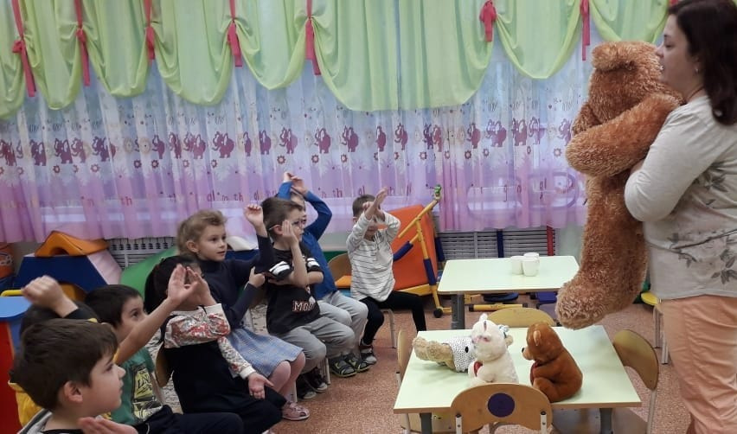
СН: It`s a brother. It`s a sister.
T: Yes, very good! They are brother and sister!

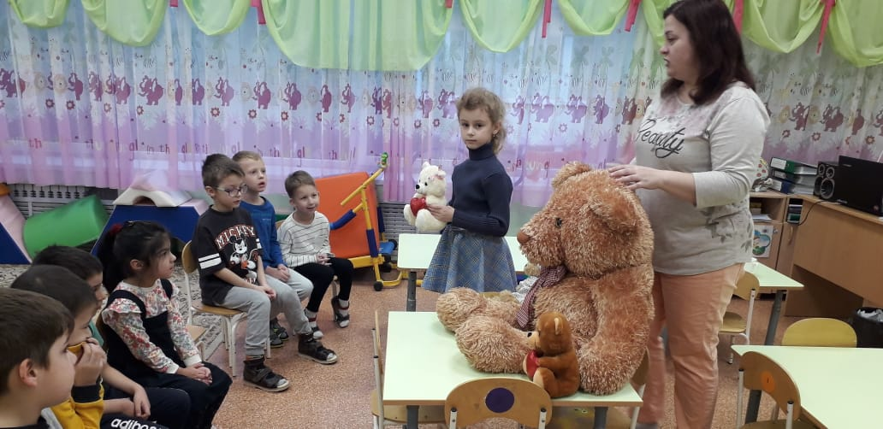

T: «Well done! Ребята, мы узнали, что это за животные и кем они друг другу приходятся, теперь и они хотят с вами познакомиться! Представимся им?»
СН: Дети говорят животным свои имена (конструкция «My name is…»).
Т: «Ребята, а хотите узнать, как зовут наших новых знакомых?»
СН: «Yes».
Т: «Спросите у них, они вам с удовольствием расскажут. In English, please». (Воспитатель представляется от лица семьи медведей)
СН: «What`s your name?»
Т: «My name is…»
Т: «Good job!» Ребята, а давайте покажем медведям, какую мы с вами знаем игру для наших пальчиков?! Okey?»
СН: «Ok!»

Игра “FATHER, MOTHER, SISTER, BROTHER”

“Here is my father,
Here is my mother,
Here is my sister,
Here is my brother.
Father, mother,
Sister, brother,
Hand in hand
With one another”

(Дети по очереди загибают правой рукой пальчики левой руки, а на последних строчках соединяют руки вместе и поднимают над головой).

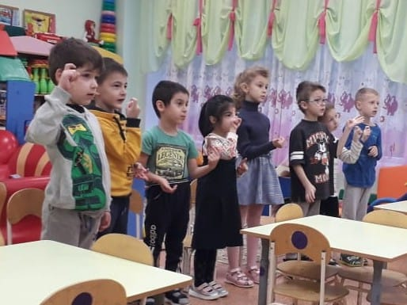

Т: «Медведям очень понравилась ваша игра, они о такой никогда не слышали, и теперь они хотят рассказать вам об их любимой игре. Listen to me and look at me, please».
Daddy finger, daddy finger
Where are you?
Here I am, Here I am
How do you do?

(В следующих куплетах меняется первая строчка: Mummy finger… Brother finger…Sister finger)

Т: «Now look at me and repeat» (Дети повторяют сначала по одной строчке, а потом синхронно с педагогом).

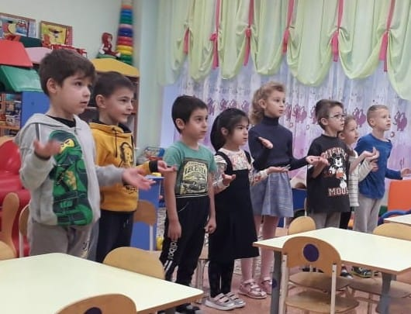

Т: «Ребята, вам понравилась игра наших новых друзей?»
CH: «Yes»

Т: «Very well! Они еще предлагают нам поиграть в очень интересную игру «Broken phone»-Испорченный телефон.» (Каждый ребенок по очереди говорит рядом сидящему название члена семьи шепотом, и т д).
T: «Very well! Нам пора уже собираться обратно в Детский сад, но, прежде чем уезжать, давайте попрощаемся с нашими новыми друзьями! А знаете, как их можно назвать одним словом? They are family! Repeat, please, my dears!»
-Дети повторяют и прощаются с семьей медведей.
CH: «Good bye!»
Т: «Ну что, отправляемся обратно с песенкой? Lets go!»(«I am driving»)
3. Заключительная часть.
Т: «Вот мы и оказались в Детском саду. Do you like our travel? Вам понравилось наше путешествие?»
СН: «Yes, I do».
Т: «Что больше всего понравилось?»
СН: Семья медведей, игра, которую они предложили и т.д.
Т: «Well done! Our lesson is over! Good bye! »

